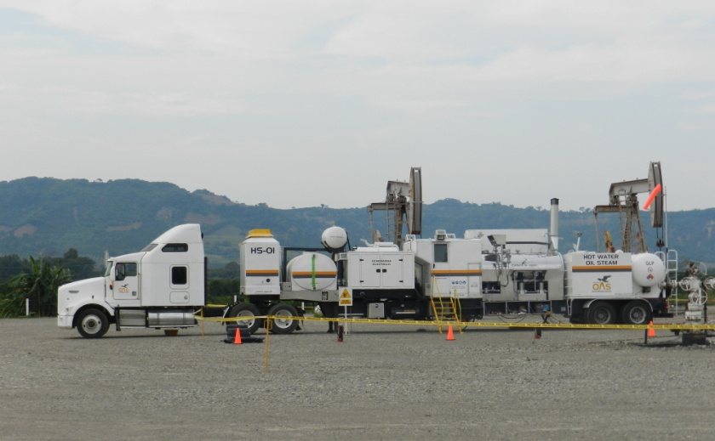
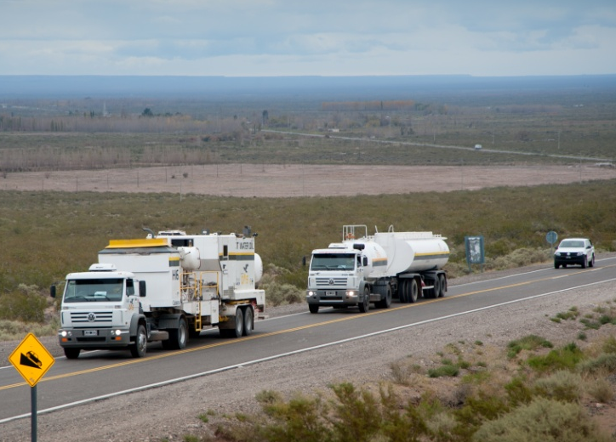
DATOS DE LA PROPUESTA
CLIENTE | TECPETROL
FECHA PRESENTACION | 01-10-2015
SERVICIO | FLHUS BY
NUMERO | 00-040
ELABORADA POR | GORDO FERNANDO
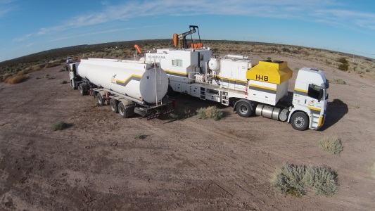
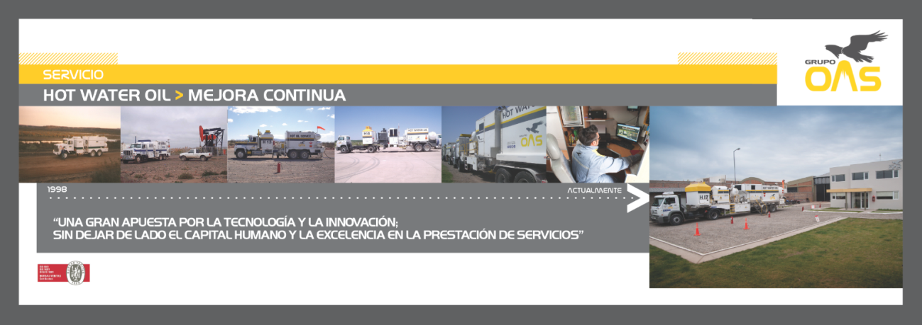
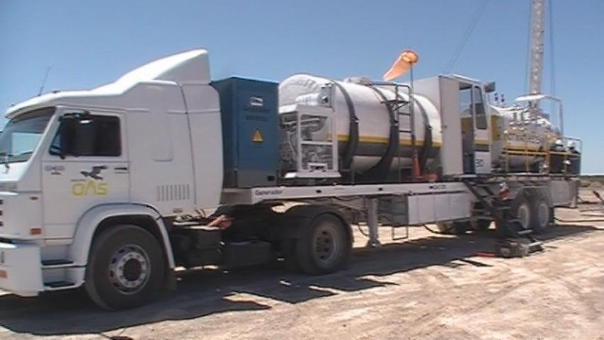
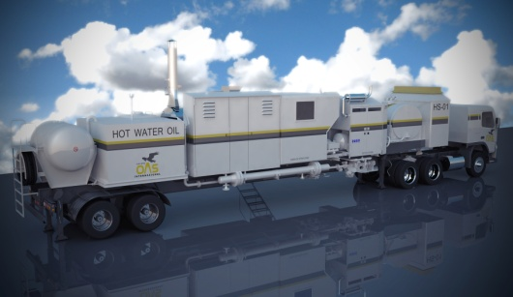



PROPUESTA TECNICA

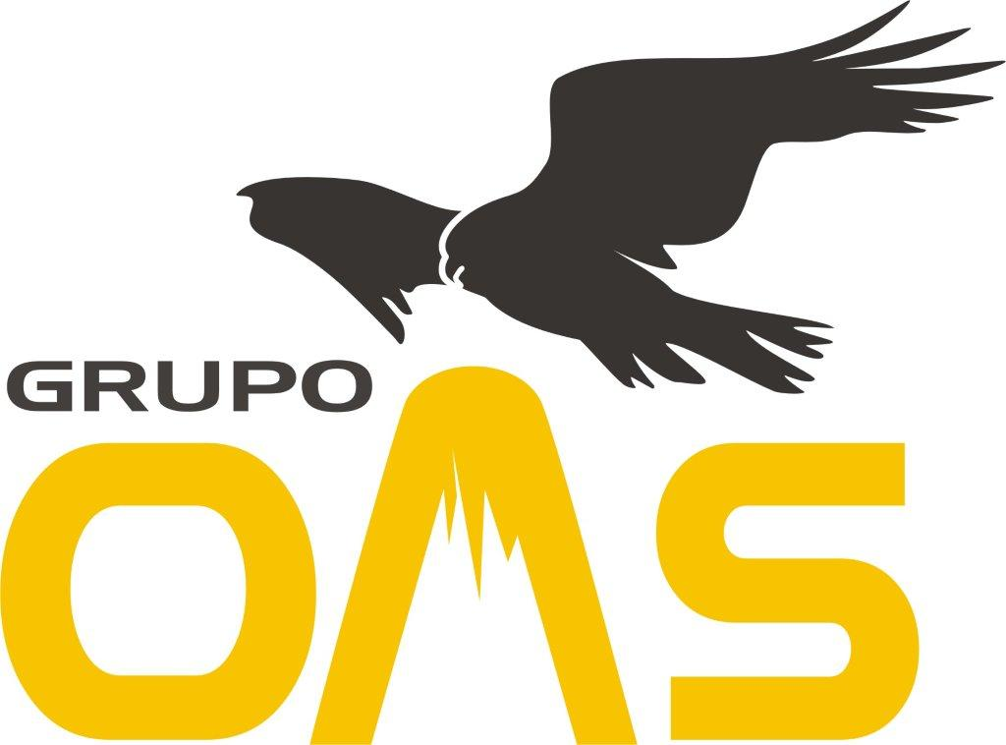
[Título]
Señores: TECPETROL

REF.: “Servicio de Flush By”.
De nuestra mayor consideración:
Tenemos el agrado de dirigirnos a Uds., a los efectos de elevarle la propuesta de la referencia, de acuerdo a lo solicitado oportunamente.
En ese sentido, le manifestamos la satisfacción por tener la oportunidad de poder colaborar con vuestra empresa, persuadidos de que contribuiremos de un modo eficiente a satisfacer vuestros requerimientos.
Sin más, y al aguardo de una respuesta favorable al contenido de esta propuesta, los saludamos con la consideración más distinguida.

OBJETIVOS:
Los objetivos de esta propuesta es poner a disposición de ustedes personal altamente capacitado, equipamiento y tecnología de última generación, procesos de trabajos acordes al yacimiento, logística de operaciones, análisis y estadísticas de los pozos y recursos asignados, desarrollo de propuestas alternativas y participación activa cada vez que lo requiera el usuario, con el fin de brindar un servicio acorde a las necesidades de la operadora.

ALCANCE:
El alcance de esta propuesta incluye todas las operaciones a los que hace referencia el pliego de licitación.

FECHAS DE INICIO DEL SERVICIO
En caso de que esta propuesta sea aceptada , estamos en condiciones de prestar el servicio en forma inmediata.

EQUIPAMIENTO Y TECNOLOGÍA:
Haber tenido la posibilidad de operar en los yacimientos de Petrobras durante el presente año nos permitió junto con los usuarios del servicio interpretar la problemática puntual de los yacimientos Medanito Rio Negro y Medanito La Pampa y de esta forma poder incorporar nuevas metodologías y tecnologías en los procesos con el objetivo de poder realizar las operaciones en forma más segura, eficiente y económica, logrando resultados comprobables y efectivos.
Grupo OAS pone a disposición el siguiente equipamiento diseñado y fabricado exclusivamente para los servicios solicitados.

1 Equipo Flush By: FB 02
Este equipo actualmente está operando en el yacimiento de Petrobras en modalidad on call. (Ver ficha técnica en anexo)
1 Equipo de asistencia térmica (Hot Water Steam)

1 Camión de Cargas Liquidas:
Este equipo estará disponible en forma inmediata en caso de ser adjudicatarios del contrato. Cuenta con un tanque de 10 metros cúbicos de capacidad y una bomba de alta presión para realizar pruebas hidráulicas.
1 Trailler Oficina, Comedor y Vestuario
Este equipo estará disponible en forma inmediata en caso de ser adjudicatarios del contrato.
Unidades auxiliares del servicio: Unidades Livianas.
Estas unidades estarán disponibles en forma inmediata a la adjudicación del contrato.
(Ver Listado de Unidades)
PERSONAL AFECTADO AL SERVICIO
El personal se encuentra amparado bajo los Convenios Colectivos de Petroleros Privados y Personal Jerárquico de acuerdo a sus funciones.
Actualmente el 85 % del personal de Grupo OAS está radicado en Catriel y 25 de Mayo La Pampa, dando cumplimiento a las normativas de ambas ciudades respecto a la incorporación de mano de obra local a los servicios prestados en dichas localidades.
Grupo OAS pone a disposición personal con más de doce años de experiencia en el trabajo de equipos de torre operando en yacimientos de Petrobras, Petrolera Entre Lomas, Chevron, Tecpetrol, Apache, Pluspetrol , PCR y Energial en la Cuenca Neuquina.
Ya que las actividades que tiene que desarrollar el personal son muy puntuales y no hay un título habilitante que garantice la idoneidad del personal, Grupo Oas implemento un programa de “Fichas técnicas” del personal acompañado de un programa de capacitación técnica con el principal objetivo de poder certificar que el personal posee las capacidades para desarrollarse como JEFE DE EQUIPO, MAQUINISTA Y BOCA DE POZO y de esta forma garantizar a la operadora que todas las operaciones que se realicen se lleven a cabo por personal entrenado garantizando una operación segura y eficiente.
Además de las fichas técnicas Grupo OAS tiene implementado un programa de “Evaluaciones de desempeño y Perfiles de puesto”, con evaluaciones en forma anual de todo su personal.
(Ver Anexo Personal)

NUEVO SOFTWARE DE CONTROL Y ESTADISTICAS DE OPERACIONES
Se implementara en forma inmediata en caso de ser adjudicatarios de la licitación, un nuevo software mediante la tecnología de Intranet. Consiste en organizar y almacenar datos de manera tal que se pueden extraer, analizar y contestar preguntas según las necesidades de la empresa o del cliente. Al mismo tiempo se actualizan los datos se puede obtener los indicadores de los objetivos planteados en cada servicio.
El cliente puede acceder a través de su cuenta (nombre de usuario y clave específica), donde podrá visualizar y dar seguimiento a los pozos intervenidos, obteniendo un historial con las fechas de la intervención, el tipo de maniobras, las presiones y los metros inyectados de cada pozo.
BASES OPERATIVAS
Contamos con Bases Operativas con sus respectivas habilitaciones comerciales en las ciudades de Neuquén-Neuquén, Catriel –Rio Negro y 25 de Mayo-La Pampa.
(Ver Anexo Bases Operativas)
SISTEMA DE GESTION
Todos los procesos solicitados en el pliego licitatorio, se encuentras certificados por nuestra empresa con el siguiente alcance:
“Servicio de Bombeo de Agua/Petróleo, con o sin temperatura a pozos productores de petróleo, líneas de producción e instalaciones con problemas de parafina, asfáltenos y sales. Servicio de generación de limpieza de pozos productores de petróleo, líneas de conducción e instalaciones hasta 1400 Kg Vapor Hora en las Normas ISO 9001.2008 Sistema de Calidad, ISO 14001 Sistema de Medio Ambiente y OHSAS Sistema de Seguridad y Salud.
Este certificado se encuentra vigente hasta el mes de Noviembre de 2015.
(Ver Anexo Certificados)

(Ver Anexo Certificados)
PROPUESTA ECONOMICA

CONCEPTO | DURACION/ALCANCE | PRECIO
DTM | DTM (HASTA 40 KILOMETROS) | U$S 2.444,00
OPERACIÓN POSITIVA CAMBIO DE BOMBA SACANDO EN TIRO DOBLE DE VARILLAS | Toda la operación | U$S 18.800,00
OPERACIÓN POSITIVA CAMBIO DE BOMBA SACANDO CON DESARME DE VARILLAS | Toda la operación | U$S 23.000,00
OPERACIÓN POSITIVA CAMBIO DE BOMBA CON PESCA. | Toda la operación | U$S 23.800,00
HORA OPERATIVA ADICIONAL | 1 HORA | U$S 517,00
KILOMETRO ADICIONAL DESPUES DE 40 KILOMETROS | Desde yacimiento a Neuquén | U$S 44,00

Observaciones:
- La movilización y desmovilización se certifica una sola vez cada vez que se solicita el servicio, Esto incluye tanto el viaje de día hasta las oficinas de la operadora, como el de vuelta hasta la base más cercana de Grupo OAS.
- La operación positiva incluye el DTM
- La operación positiva contempla 4 horas de espera por causas asociadas al cliente, en caso de superar las cuatro horas de espera se certificara por cada hora el valor equivalente al 50% de la hora operativa adicional.
- En caso de existir durante la prestación del servicio incrementos o bonos extraordinarios por parte del sindicato de petroleros privados los mismos serán trasladados a la operadora para su reconocimiento como mayor costo de acuerdo a la afectación correspondiente.
- Los precios son en dólares.
- Los precios no incluyen IVA.

